



***Presentado por:***

Abner Betancourt | 20151021802

Lito Soler | 20151000042

**Lenguajes de Programación**

**Ingeniero Emilson Acosta**

1. **Dada la GFC:**

**Lista → lista ‘+’ digito**

**Lista → lista ‘-’ digito**

**Lista → digito**

**Digito→ [0-9]**

**Encontrar el árbol de parseo para la expresión:**

* **9-5+2**

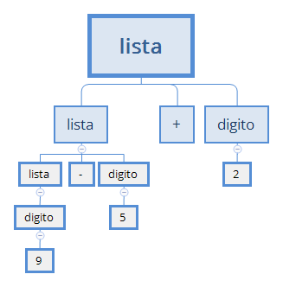

* **3-1**

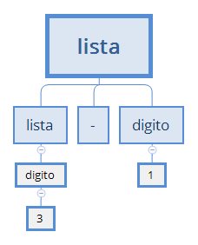

* **7**

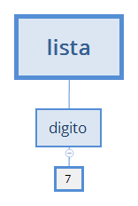

1. **Dada la GFC:**

**Cadena → Cadena ‘+’ Cadena | Cadena ‘-’ Cadena |0|1|2|3|4|5|6|7|8|9**

**Encontrar el árbol de parseo y determinar si la GFC es ambiguo o no para:**

* **9-5+2**

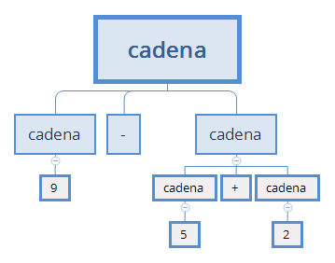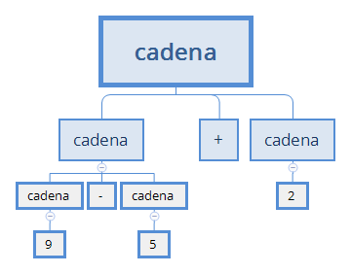

Nota: se concluye que la gramática es ambigua.